2.3. Nghiên cứu mô hình mạng an toàn cho công ty(Hybrid)

2.3.1. Cấu trúc cơ bản
Mạng lai là mạng kết nối các môi trường khác nhau thành một hệ thống duy nhất. Các môi trường này có thể bao gồm:
- Máy chủ tại chỗ
- Cơ sở hạ tầng đám mây riêng
- Nền tảng đám mây công cộng
- Văn phòng chi nhánh
- Người dùng từ xa
Thay vì tập trung mọi thứ ở một nơi, các doanh nghiệp phân tán hệ thống của họ trên nhiều môi trường khác nhau. Tất cả đều được kết nối và chia sẻ dữ liệu một cách an toàn.
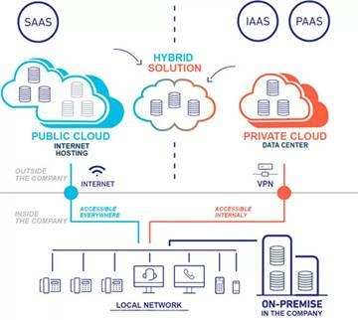
Hình: Mô hình mạng lai(Hybrid clound)
Ví dụ, một công ty có thể lưu trữ dữ liệu tài chính nhạy cảm trong trung tâm dữ liệu tại văn phòng của mình. Đồng thời, công ty đó cũng có thể vận hành các ứng dụng dành cho khách hàng trên nền tảng đám mây. Cả hai hệ thống được kết nối thông qua mạng đám mây lai. Cấu hình này mang lại cho các công ty sự linh hoạt và khả năng kiểm soát cùng một lúc.
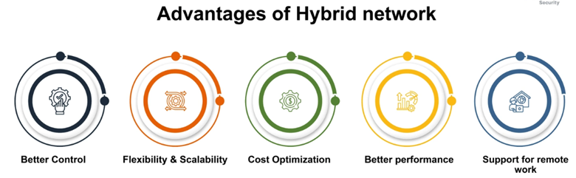
Hình: Lợi ích của mạng lai(Hybrid)

2.3.2. Các thành phần chính
Kiến trúc mạng lai đề cập đến thiết kế mạng kết nối cơ sở hạ tầng tại chỗ với môi trường đám mây , cho phép chúng hoạt động như một hệ thống duy nhất.
Nó định nghĩa cách các thành phần khác nhau giao tiếp và duy trì an toàn trong các môi trường khác nhau.
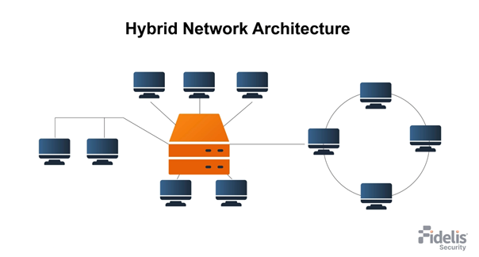
Kiến trúc mạng lai thường kết nối:
- Trung tâm dữ liệu đặt tại chỗ (máy chủ, thiết bị lưu trữ và ứng dụng nội bộ)
- Nền tảng điện toán đám mây dành cho cả doanh nghiệp và cá nhân
- Các công cụ để giám sát và quản lý
- VPN, gateway và tường lửa là những ví dụ về các thành phần mạng.
- Hệ thống quản lý danh tính và quyền truy cập
a. Hệ thống mạng nội bộ (On-Premise Network)
Đây là hệ thống mạng vật lý đặt tại doanh nghiệp gồm:
+ Máy chủ (Server)
+ Switch Layer 2/Layer 3
+ Router
+ Firewall
+ Hệ thống lưu trữ dữ liệu
Nó đóng vai trò xử lý dữ liệu quan trọng và cung cấp dịch vụ nội bộ.
b. Hệ thống Cloud
Bao gồm:
+ Public Cloud (AWS, Azure, Google Cloud)
+ Private Cloud
+ Hybrid Cloud
Cloud giúp doanh nghiệp:
+ Mở rộng tài nguyên nhanh chóng
+ Tăng khả năng dự phòng
+ Giảm chi phí đầu tư hạ tầng vật lý
c. Firewall và hệ thống bảo mật
Đây là thành phần quan trọng nhất trong mô hình Hybrid:
+ Next Generation Firewall (NGFW)
+ IDS/IPS
+ Endpoint Protection
+ NAC (Network Access Control)
Các thiết bị này giúp:
· + Kiểm soát truy cập
+ Ngăn chặn tấn công
+ Phân vùng mạng
+ Phát hiện mã độc

d. VPN và Zero Trust Network Access (ZTNA)
Cho phép người dùng truy cập hệ thống an toàn từ bên ngoài công ty.
Zero Trust hoạt động theo nguyên tắc:
“Không tin tưởng bất kỳ truy cập nào cho đến khi được xác minh”.
ZTNA hiện được xem là giải pháp bảo mật phù hợp nhất cho môi trường Hybrid hiện đại.

e. Hệ thống giám sát và quản lý
Bao gồm:
+ SIEM
+ Network Monitoring
+ Log Management
+ AI Threat Detection
Giúp:
+ Theo dõi hoạt động mạng
+ Phát hiện bất thường
+ Cảnh báo sớm các cuộc tấn công mạng
Kiến trúc này tập trung vào cách các hệ thống này được liên kết và quản lý, bao gồm:
+ Đảm bảo kết nối an toàn giữa các môi trường (VPN, đường truyền chuyên dụng)
+ Luồng dữ liệu giữa hệ thống đám mây và hệ thống tại chỗ
+ Kiểm soát truy cập và xác minh danh tính

2.3.3. Cách thức hoạt động
Mô hình Hybrid hoạt động bằng cách kết nối đồng thời:
- Mạng nội bộ doanh nghiệp
- Dịch vụ Cloud
- Người dùng từ xa
- Các chi nhánh
thông qua hệ thống mạng bảo mật thống nhất.
Quy trình hoạt động cơ bản
Bước 1: Người dùng gửi yêu cầu truy cập
Thiết bị người dùng kết nối vào hệ thống thông qua:
- LAN/WiFi nội bộ
- VPN
- Internet
Bước 2: Hệ thống xác thực danh tính
Firewall hoặc hệ thống Zero Trust sẽ:
- Kiểm tra tài khoản
- Kiểm tra quyền truy cập
- Xác thực MFA (Multi-Factor Authentication)
Bước 3: Điều hướng dữ liệu
Sau khi xác thực:
- Dữ liệu nội bộ → xử lý tại Data Center
- Dữ liệu ứng dụng → chuyển tới Cloud
- Người dùng từ xa → kết nối thông qua VPN/SD-WAN
Bước 4: Giám sát và bảo vệ
Hệ thống SIEM, IDS/IPS và AI Security sẽ:
- Phân tích lưu lượng
- Phát hiện bất thường
- Chặn tấn công theo thời gian thực

2.3.4. Ứng dụng
Mô hình mạng Hybrid hiện được sử dụng rộng rãi trong nhiều lĩnh vực:
Bảng: Ứng dụng của mô hình mạng Hybrid
Lĩnh vực | Ứng dụng
Doanh nghiệp lớn | Kết nối trụ sở, chi nhánh và Cloud
Ngân hàng | Bảo vệ dữ liệu giao dịch và hệ thống Core Banking
Giáo dục | Học trực tuyến kết hợp hệ thống nội bộ
Y tế | Lưu trữ hồ sơ bệnh án an toàn
Thương mại điện tử | Xử lý giao dịch lớn trên Cloud
Làm việc Hybrid | Hỗ trợ nhân viên làm việc từ xa an toàn
Mô hình này đặc biệt phù hợp với doanh nghiệp hiện đại vì hỗ trợ:
- Chuyển đổi số
- Mở rộng linh hoạt
- Làm việc từ xa
- Tăng khả năng bảo mật

2.3.5. Ưu điểm & Nhược điểm ( Tạo bảng so sánh)
Bảng so sánh ưu điểm và nhược điểm của mô hình Hybrid
Tiêu chí | Ưu điểm | Nhược điểm
Khả năng mở rộng | Dễ mở rộng tài nguyên Cloud | Quản lý phức tạp hơn
Chi phí | Giảm đầu tư hạ tầng vật lý | Chi phí bảo mật và quản trị cao
Tính linh hoạt | Hỗ trợ làm việc từ xa và đa nền tảng | Phụ thuộc vào Internet
Hiệu suất | Phân tải giữa Cloud và hệ thống nội bộ | Có thể phát sinh độ trễ
Bảo mật | Kết hợp nhiều lớp bảo vệ hiện đại | Khó kiểm soát đồng nhất toàn hệ thống
Khả năng dự phòng | Dữ liệu sao lưu tốt hơn | Cần chiến lược đồng bộ dữ liệu
Quản trị | Quản lý tập trung bằng SDN/SIEM | Yêu cầu đội ngũ kỹ thuật chuyên môn cao

